

*“Éxitosa celebración de los 477 años de Popayán*

*”*

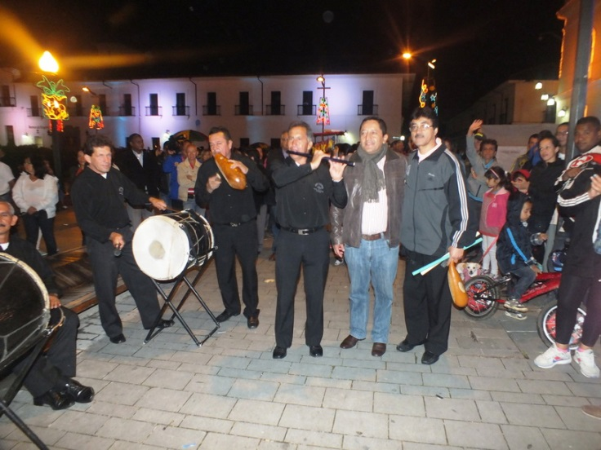**Con encuentro de chirimías se inició conmemoración de los 477 años de la ciudad**

Un total de 84 artistas entre adultos mayores, jóvenes, adolescentes y niños, integrantes de 14 grupos de chirimías procedentes de las diferentes Comunas y sectores rurales de la ciudad, le ofrecieron a los payaneses un concierto este domingo entre las 7 y las 9 de la noche.

Los grupos que tocaron piezas netamente autóctonas se ubicaron en diferentes costados del histórico parque Francisco José de Caldas.

Al acto asistieron el señor Alcalde, Francisco Fuentes Meneses, la gestora del Municipio, Piedad Concha de Fuentes, su hija y varios secretarios de despacho.

**Alcalde recibió obras de Remodelación del San José**

**“**Tener la Unidad de Urgencias con una mejor prestación de un servicio; lo mirábamos en un corto como una necesidad tiempo, hoy afortunadamente se ha logrado la remodelación con una capacidad de atender 52 pacientes, debidamente bien ubicados en los diferentes cubículos” expresó durante la reinauguración el Alcalde de Popayán, Francisco Fuentes Meneses.

Se hizo remodelación en diferentes áreas, que no solo le sirve a Popayán, sino a las comunidades del departamento del Cauca y al sur de Colombia que vienen inicialmente busca de atención de Primer Nivel y si se quiere una atención de Tercer Nivel o de servicio especializado.

Al referirse sobre el manejo del Hospital Universitario San José, hoy en manos del departamento, manifestó que los municipios deben prestar el primer nivel y que serán los departamentos encargados, como la norma lo manifiesta, del tercer nivel, incluso cuartos niveles.

**Concurrida eucaristía en la Catedral por los 477 años de Popayán**

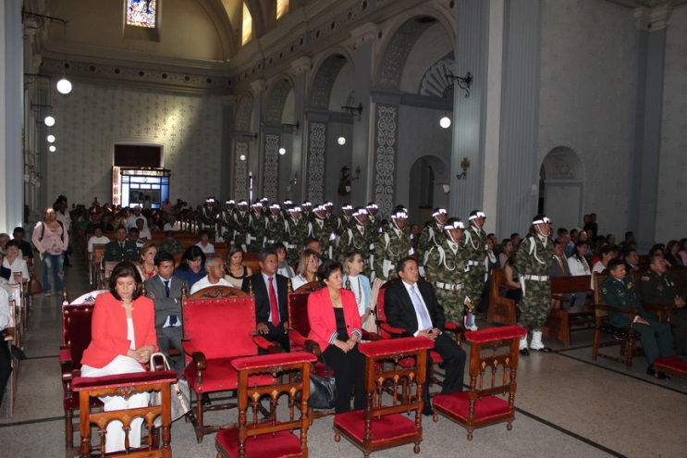

Con la presencia de las autoridades Civiles, Eclesiásticas y Militares se cumplió la eucaristía en la Catedral Basílica, Nuestra Señora de la Asunción, con motivo de las 477 años de Popayán.

Participaron secretarios de despacho de Gobernación y Alcaldía y payaneses de los diferentes estratos sociales que colmaron el recinto religioso.

“Indudablemente Popayán es la ciudad de todos, hoy conmemorando los 477 años, una ciudad llena de historia, que le ha dado tanto a Colombia, en su parte administrativa, en su parte política, tantos expresidentes, por eso todos los que estamos acá, todos los payaneses tenemos que luchar por sacar una ciudad adelante. Primero agradecer a Dios y que nos permita vivir en esta hermosa ciudad” concluyó el Alcalde, Francisco Fuentes Meneses.

**Ofrenda Floral a Sebastián de Belalcazar**

Un acto sencillo pero significativo para la capital caucana, las autoridades Civiles y Militares participaron de la Ofrenda en Laurel al fundador de la ciudad de Popayán, Don Sebastián de Belalcazar, en conocido cerro Tutelar( El Morro).

En el acto intervinieron el señor Alcalde, Francisco Fuentes Meneses y el gobernador, doctor, Temistocles Ortega Narváez e invitados especiales de diferentes sectores**. Anexamos fotos.**

l

**Almacenes éxito se vinculó a efemérides de Popayán**



Patricia Solarte, gerente de Almacenes éxito, Panamericana dijo que querían tener un detalle con la ciudad y por eso entregaron con mucho cariño una torta para 2.000 persona con dos iconos de la “Ciudad Blanca” como es el Puente el Humilladero y la Torre del Reloj.

La Gerente del Éxito, agradeció a la Administración y a los payaneses que los han albergado con preferencia durante 8 años.

A su vez el Alcalde, Francisco Fuentes Meneses agradeció a la empresa privada por este gesto, con una linda torta y recordó que es un factor más para que el sector privado sienta más la ciudad como suya. VAN FOTOS

**"Pico y Placa"**

La Secretaría de Tránsito y Transporte de Popayán informa sobre el "Pico y Placa" que empezará a regir en nuestra capital a partir de este martes 14 de enero de 2014